Cuprins
Descriere 2
Componenta relațională - Azure SQL Database 3
Componenta nerelațională - Azure Cosmos DB 8
REFERINȚE 10

Descriere
Aplicația utilizează o arhitectură hibridă de baze de date[1].
Componenta relațională este Azure SQL Database și gestionează entitățile clasice ale aplicației (utilizatori, lecții, exerciții, etc.). Ea folosește sintaxa Transact-SQL (T-SQL).
În paralel, o bază de date nerelațională/NoSQL, Azure Cosmos DB, stochează informațiile teoretice atomice, folosite pentru răspunsurile generate de componenta AI prin metoda RAG, precum și pentru lecțiile teoretice introductive. Astfel, atunci când elevul rezolvă un exercițiu, el poate adresa 2 întrebări, iar AI-ul îi va răspunde folosind atât explicația specifică exercițiului curent, cât și conținut teoretic suplimentar, garantând răspunsuri contextualizate și precise, fără să-i dea rezolvare efectivă. De asemenea, la final, dacă greșește, va vedea explicația exercițiului, dar și unele sugestii formate din a-2-a bază. Aici, se folosește sintaxa DocumentDB SQL.
Se poate pune doar teoria în Azure Cosmos DB, nu și exercițiile, deoarece pentru exerciții vreau să știu legătura/relația cu elevii - fiecare elev ce exerciții a rezolvat, dar și cu lecțiile – fiecare exercițiu din ce lecție provine. În plus, exercițiile au formă stabilă și, eventual, voi dori să generez noi exerciții. Pun teorie în NoSQL în primul rând pentru RAG, și, apoi, pentru că fiecare container teoretic poate varia ca și conținut, iar singura sa „legătură” cu restul entităților (relație one-to-many cu LECTIE) este id-ul lecției, pe care-l pot păstra oricum consistent față de cel din prima bază.

Componenta relațională - Azure SQL Database
- Specificații[2]:
Caracteristică | Alegere
Model | vCore-based (2 core, 16GB RAM – suficient de rapid și destulă memorie)
Serviciu | General Purpose (aplicația e una medie ca tip)
Compute Tier | Serverless (plătesc doar pentru cât foloseșc - Auto-pause delay)
Deployment | Single Database (o bază de date izolată, cu resurse proprii - nu grup - Paas)
Scalare | Automată (mai ușor de gestionat)
Motiv | Cost mic, scalabil, fără mentenanță

- Diagrama entitate-relație:
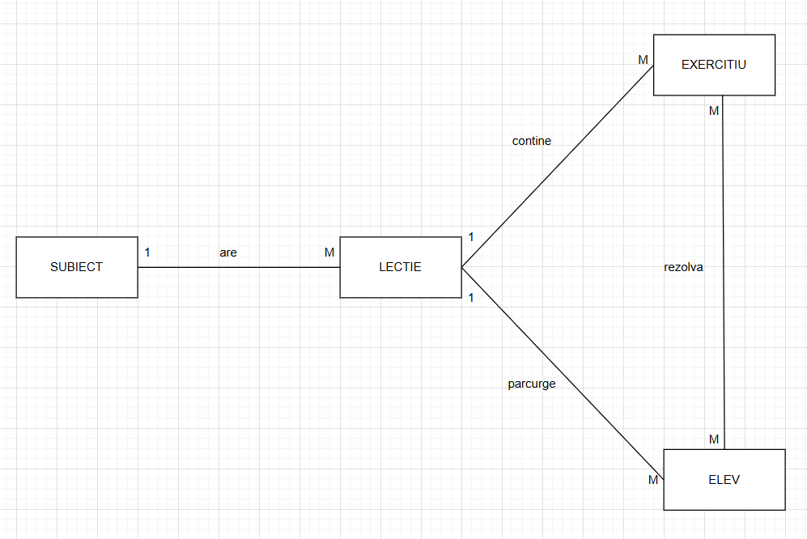

- Diagrama conceptuală (FN3):
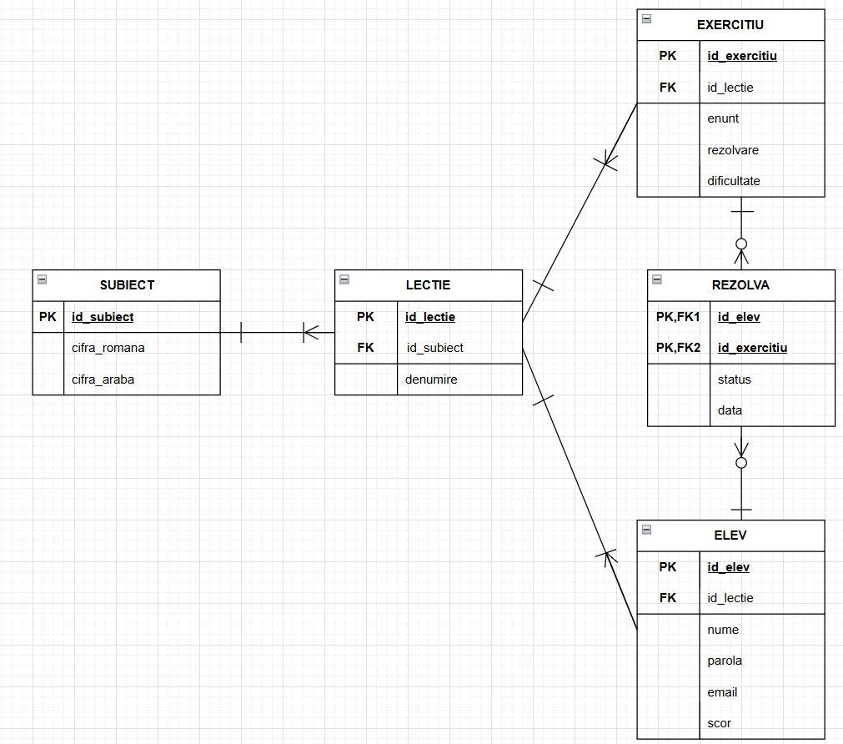

- Prezentarea entităților, relațiilor și a altor componente:

- SUBIECT: Este entitatea care identifică propriu-zis numărul exercițiului dintr-un subiect de bacalaureat.
În acest sens, are cheia primară „id_subiect” și atributele „cifra_romana” (I, II sau III) și „cifra_araba” (pentru I: 1–6, pentru II: 1–2, pentru III: 1–3).
Deși pot exista și subpuncte (a), b), c)), acestea vor fi incluse direct în textul din enunț, respectiv în rezolvare.

- LECTIE: Este entitatea obținută prin identificarea tematicilor posibile ale unui subiect.
Astfel, pentru același subiect pot exista mai multe tematici. De exemplu, pentru exercițiul I.1 se pot identifica: „Operații cu numere reale”, „Operații cu numere complexe” și „Progresii”.
Are cheia primară „id_lectie”, cheia externă „id_subiect”, care marchează legătura cu subiectul din bac la care se referă, și atributul „denumire”, reprezentând titlul sugestiv al lecției respective.

- EXERCITIU: Această entitate apare din nevoia de a oferi elevilor exerciții-tip pentru fiecare lecție.
Are cheia primară „id_exercitiu” și cheia externă - „id_lectie” (referință către entitatea LECTIE).
Atributele celelalte sunt „enunt” (textul exercițiului, în format LaTeX), „rezolvare” (soluția specifică, tot în LaTeX) și „dificultate” („usor”-1, „mediu”-2, „greu”-3).
Fiecărui nivel de dificultate îi corespund punctaje diferite (4, 5 și 6 puncte), care stabilesc progresul elevului, fără a fi memorate explicit. Vor exista inițial câte 5 exerciții din fiecare categorie per lecție.
Dacă un elev nu acumulează minimum 20 de puncte, pentru a trece la lecția următoare, AI-ul va genera maximum 3 exerciții noi, similare cu cele existente, care vor fi stocate în baza de date. Dacă nici așa nu promovează, se reiau exercițiile nerezolvate.

- ELEV: Este entitatea care identifică utilizatorul aplicației.
Are cheia primară „id_elev” și cheia externă - „id_lectie”, care arată lecția curentă a elevului.
Această entitate este actualizată constant pe măsură ce elevii progresează. Conține atributele „nume” (numele de utilizator ales, unic), „parola” (CRIPTATĂ), „email” (unic și validat printr-un link de confirmare) și „scor” (punctajul obținut la lecția curentă).
Deși atributul „scor” ar putea fi calculat din interogări, și poate părea redundant, el este păstrat explicit pentru a reduce încărcarea bazei de date.

- REZOLVA: Este tabelul asociativ apărut în urma relației many-to-many dintre entitățile ELEV și EXERCITIU. Are cheia primară compusă („id_elev”, „id_exercitiu”) și cheile externe: „id_elev”, cu referire la entitatea ELEV, și „id_exercitiu”, cu referire la entitatea EXERCIȚIU.
Conține și atributele „status” (indică dacă exercițiul a fost rezolvat sau nu: 0 sau 1) și „data” (data la care a fost abordat exercițiul).
Acest tabel permite urmărirea activității zilnice (streak-ul) și generarea rapoartelor săptămânale trimise elevilor prin e-mail.

- are: Este relația care se stabilește între SUBIECT și LECTIE, arătând că fiecare subiect are asociate mai multe lecții.

- contine: Este relația care se stabilește între LECTIE și EXERCITIU, indicând faptul că fiecare lecție conține mai multe exerciții-tip asociate.

- parcurge: Este relația care se stabilește între ELEV și LECTIE, arătând că fiecare elev se află la o anumită lecție la un moment dat.

- rezolva: Este relația care se stabilește între ELEV și EXERCITIU, arătând că fiecare elev poate rezolva mai multe exerciții, iar fiecare exercițiu poate fi rezolvat de mai mulți elevi (relație many-to-many, implementată prin tabelul REZOLVA).

- Triggeri:
a) tr_RaportSaptamanal: Se declanșează automat o dată pe săptămână (duminica) și generează raportul individual de progres pentru fiecare elev. Acesta include numărul de lecții parcurse, exercițiile rezolvate și dificultatea lor. Datele sunt folosite pentru transmiterea rapoartelor săptămânale prin e-mail.

b) tr_UpdateScorElev: Se execută după inserarea în tabela REZOLVA. Actualizează automat scorul elevului din tabela ELEV, în funcție de dificultatea exercițiului rezolvat (ușor: + 4p, mediu: +5p, greu: +6p). Astfel, se elimină necesitatea recalculării scorului prin interogări suplimentare.

c) tr_ResetVietiZilnic: Se declanșează zilnic la miezul nopții și resetează numărul de vieți ale fiecărui elev la valoarea maximă (5). Acest mecanism permite reluarea exercițiilor în fiecare zi. Triggerul contribuie la menținerea regulilor de progres zilnic ale aplicației.

- Crearea:
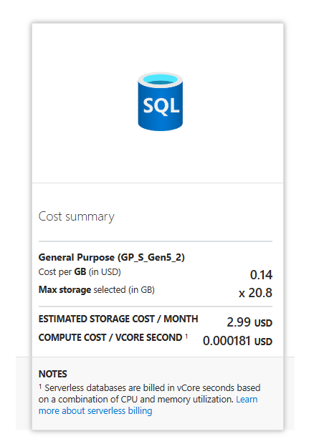

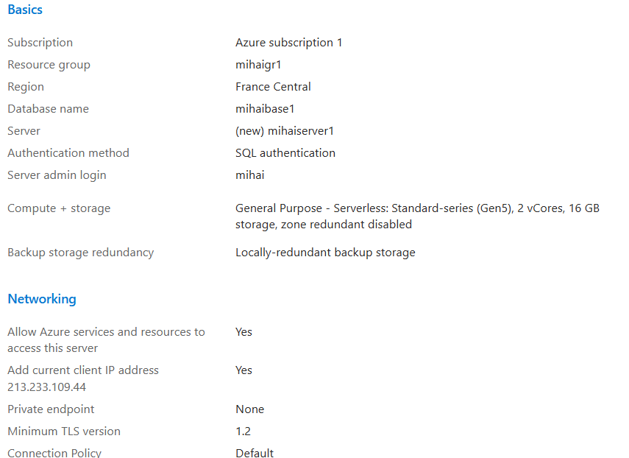

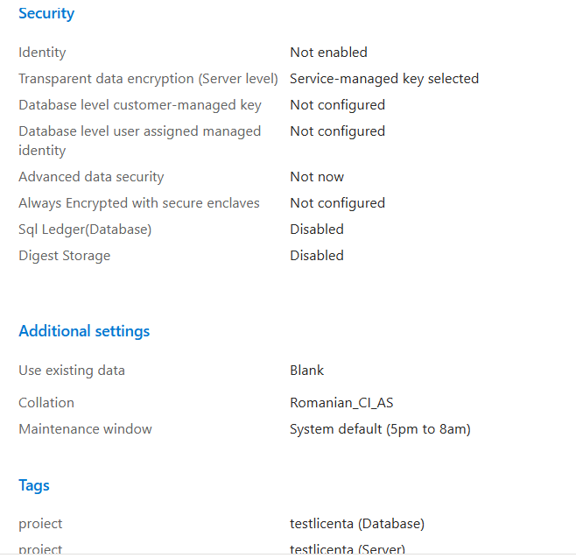

---Stergerea bazei de date daca exista deja:
IF OBJECT_ID('REZOLVA', 'U') IS NOT NULL
DROP TABLE REZOLVA;

IF OBJECT_ID('ELEV', 'U') IS NOT NULL
DROP TABLE ELEV;

IF OBJECT_ID('EXERCITIU', 'U') IS NOT NULL
DROP TABLE EXERCITIU;

IF OBJECT_ID('LECTIE', 'U') IS NOT NULL
DROP TABLE LECTIE;

IF OBJECT_ID('SUBIECT', 'U') IS NOT NULL
DROP TABLE SUBIECT;

---Crearea tabelelor:
CREATE TABLE SUBIECT (
id_subiect INT IDENTITY(1,1) PRIMARY KEY,
cifra_romana NVARCHAR(10) NOT NULL,
cifra_araba SMALLINT NOT NULL
);
--IDENTITY(1,1)--autoincrement de la 1

CREATE TABLE LECTIE (
id_lectie INT IDENTITY(1,1) PRIMARY KEY,
id_subiect INT NOT NULL,
denumire NVARCHAR(250) UNIQUE NOT NULL,
CONSTRAINT FK_LECTIE_SUBIECT FOREIGN KEY (id_subiect) REFERENCES SUBIECT(id_subiect)
);
---Folosesc NVARCHAR pentru a permite caractere speciale si diacritice, si pentru dimensiunea sa mare.

CREATE TABLE EXERCITIU (
id_exercitiu INT IDENTITY(1,1) PRIMARY KEY,
id_lectie INT NOT NULL,
enunt NVARCHAR(MAX) NOT NULL,
rezolvare NVARCHAR(MAX) NOT NULL,
dificultate SMALLINT NOT NULL,
CONSTRAINT FK_EXERCITIU_LECTIE FOREIGN KEY (id_lectie) REFERENCES LECTIE(id_lectie),
CONSTRAINT CHK_EXERCITIU_DIFICULTATE CHECK (dificultate BETWEEN 1 AND 3)
);

CREATE TABLE ELEV (
id_elev INT IDENTITY(1,1) PRIMARY KEY,
id_lectie INT NOT NULL,
nume NVARCHAR(250) UNIQUE NOT NULL,
parola NVARCHAR(MAX) NOT NULL,--stocare securizata a parolei
email NVARCHAR(250) UNIQUE NOT NULL,
scor INT DEFAULT 0 NOT NULL,
CONSTRAINT FK_ELEV_LECTIE FOREIGN KEY (id_lectie) REFERENCES LECTIE(id_lectie)
);

CREATE TABLE REZOLVA (
id_elev INT,
id_exercitiu INT,
status SMALLINT NOT NULL,
data DATETIME2 DEFAULT GETDATE() NOT NULL,
CONSTRAINT PK_REZOLVA PRIMARY KEY (id_elev, id_exercitiu),
CONSTRAINT FK_REZOLVA_ELEV FOREIGN KEY (id_elev) REFERENCES ELEV(id_elev) ON DELETE CASCADE,
CONSTRAINT FK_REZOLVA_EXERCITIU FOREIGN KEY (id_exercitiu) REFERENCES EXERCITIU(id_exercitiu) ON DELETE CASCADE,
CONSTRAINT CHK_REZOLVA_STATUS CHECK (status IN (0,1))
);

Componenta nerelațională - Azure Cosmos DB
- Motivația[3]:
Suportul pentru RAG, performanța ridicată (latență sub 10 ms, esențială pentru viteza răspunsului AI în RAG), disponibilitatea crescută (pentru a asigura accesibilitatea teoriei oricând), scalarea orizontală instantanee și globală (capacitate de a gestiona rapid volume mari de date) și integrarea nativă cu Azure (simplifică rețelistica și securitatea alături de Azure SQL), alături de administrarea zero (Platform as a Service – elimina efortul de mentenanță și backup), justifică alegerea Azure Cosmos DB ca NoSQL pentru suportul teoriei.
„OpenAI se bazează pe Cosmos DB pentru a scala dinamic serviciul ChatGPT – una dintre cele mai rapide aplicații de consum în creștere din toate timpurile – asigurând astfel o fiabilitate ridicată și întreținere redusă.” – Satya Nadella, președinte și director executiv al Microsoft.

- Modelul:
{
// Identificator (automat) – Integer - Unique key
"id_teorie": 200,

// Legatura cu sql – Integer - Partition key
"id_lectie": 10,

// Denumirea bucatii de teorie (string cu diacritice)
"denumire": "Adunarea logaritmilor cu aceeași bază",

// Continutul efectiv in LaTeX (string cu diacritice)
"corp_teorie": "Proprietatea logaritmului produsului afirmă că logaritmul unui produs este egal cu suma logaritmilor factorilor. Astfel:
\[
\log_{b}(x) + \log_{b}(y) = \log_{b}(x \cdot y)
\]
unde \( b > 0 \), \( b \neq 1 \) și \( x, y > 0 \). Această regulă este utilă în simplificarea expresiilor logaritmice și în transformarea produselor în sume. ",

// Vectorul pentru cautarea semantica - embedding
// NOTA: Acesta este un Array cu lungime FIXA generat la //inserare
"embedding": [
0.12345,
-0.67890,
0.98765,
// ...
0.54321
],

// Metadate pentru continut variabil = exemple
// Acesta este un array cu lungime variabila pentru exemple
"lista_exemple": [
{
// string cu diacritice
"enunt": "\( \log_{3}(2) + \log_{3}(4) = \log_{3}( 2 \cdot 4) \)"
},
...
]
}

- Crearea:
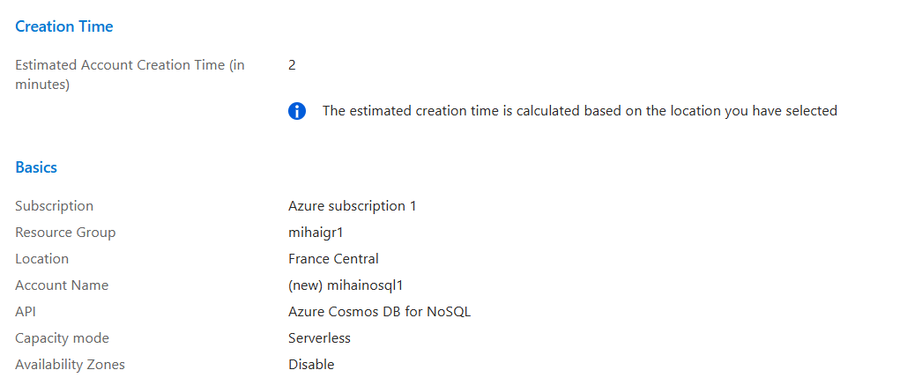
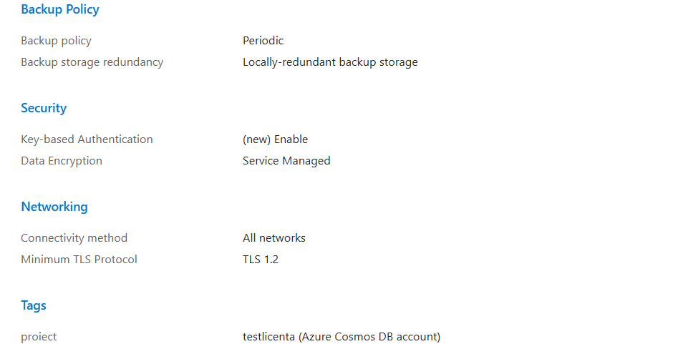

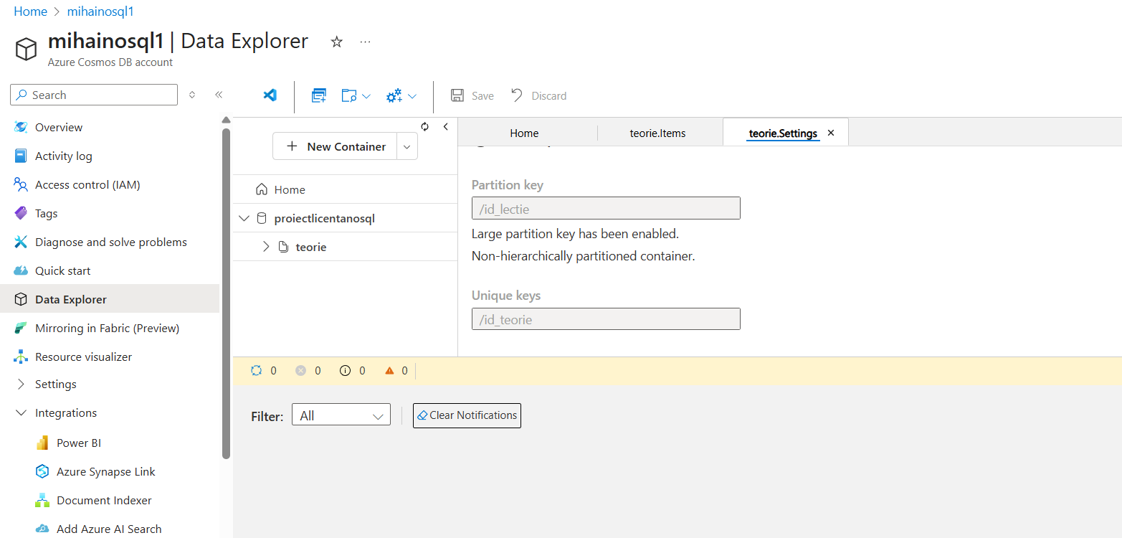

REFERINȚE
[1]Arhitectură Hibridă (Polyglot Persistence): https://en.wikipedia.org/wiki/Polyglot_persistence
[2]Azure SQL Database (PaaS & Performanță):
https://learn.microsoft.com/en-us/azure/azure-sql/database/free-offer-faq?view=azuresql
[3]Azure Cosmos DB:
https://learn.microsoft.com/en-us/azure/cosmos-db/introduction

